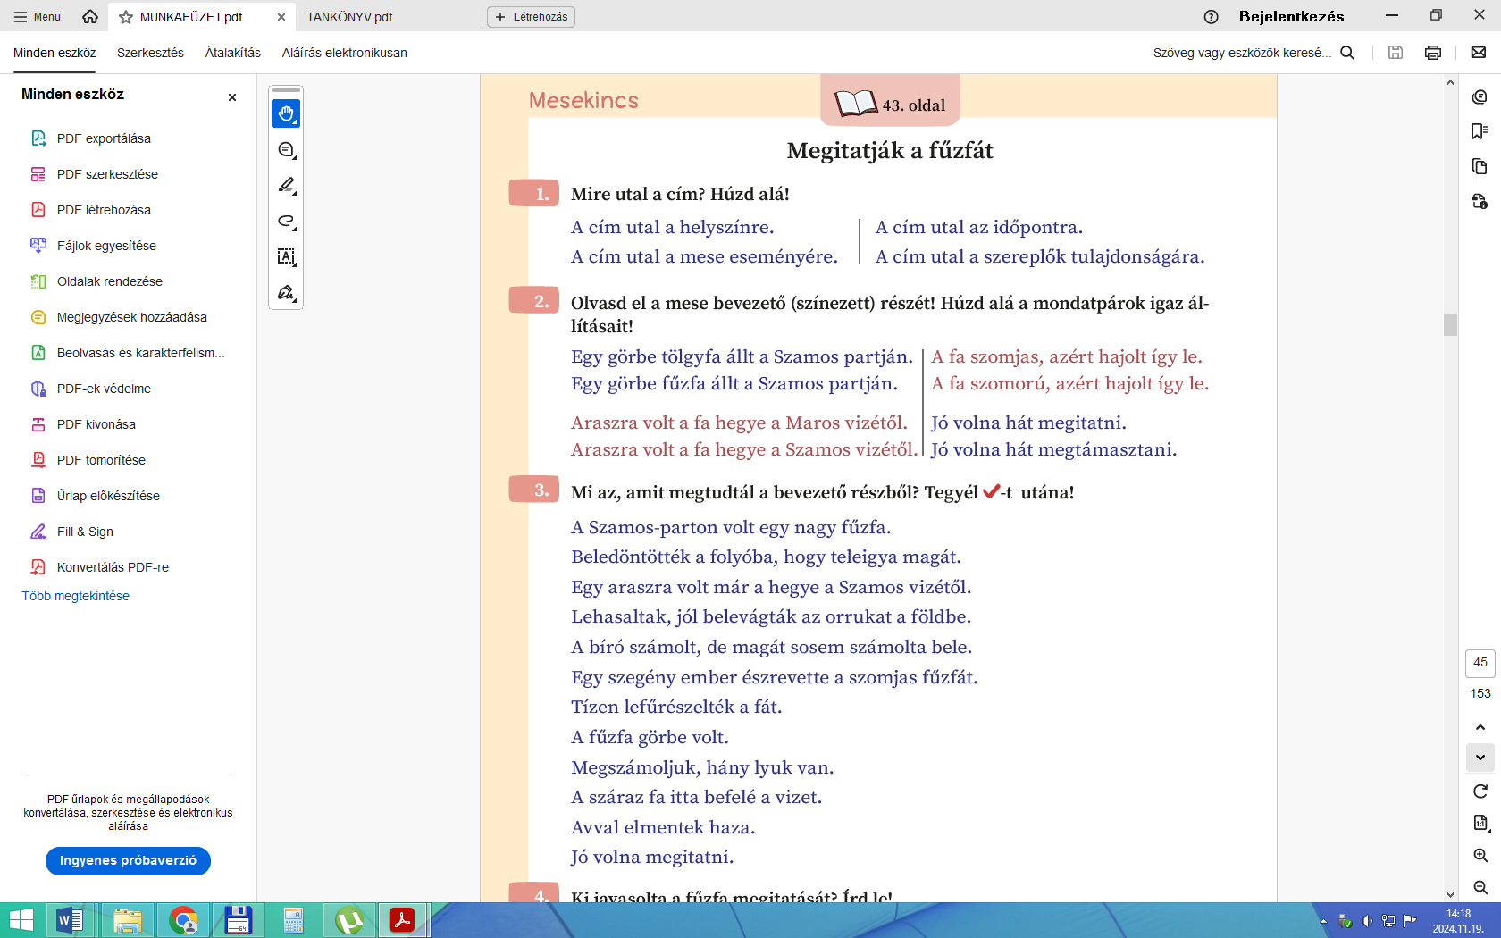

IGAZ-HAMIS

A legény Csengerbe ment vissza. A fát levitték a partra.

Azt hitték víz vitte el az embereket. A nyárfa szép nagy volt.

Összesen tízen voltak. A fát lefűrészelték, s az a vízbe esett.

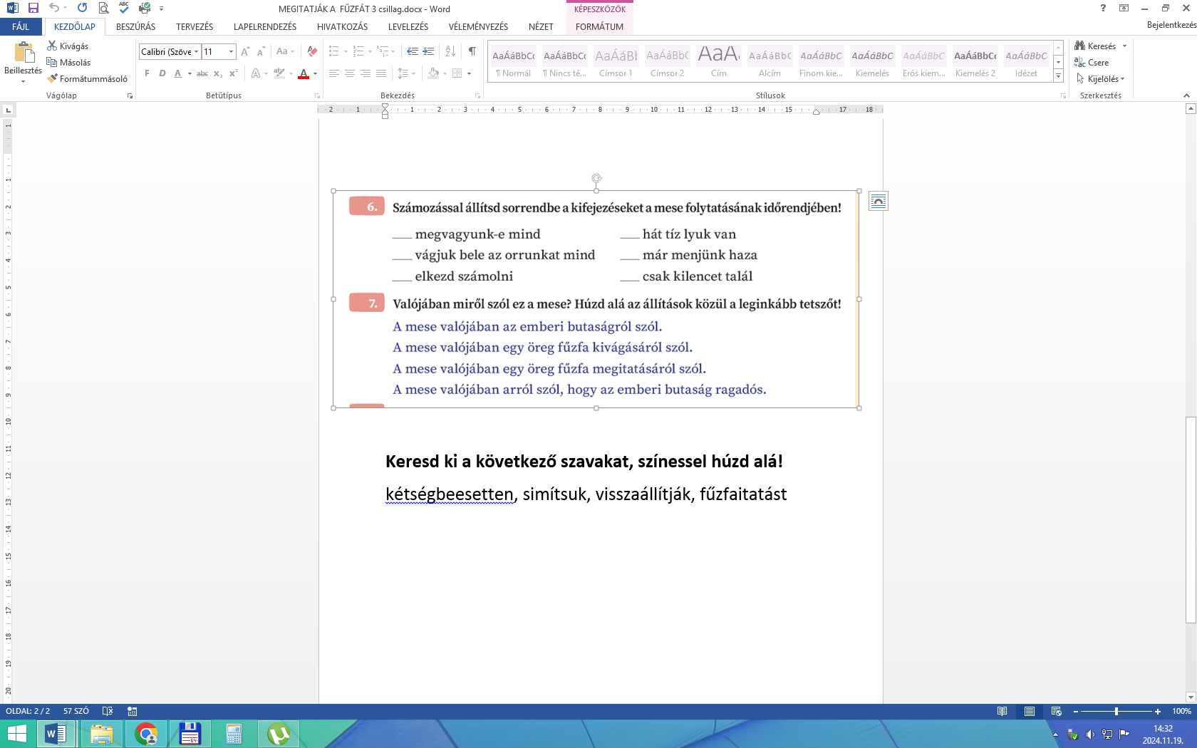A kiszáradt fa nem volt odvas. Az emberek lefeküdtek a földre.

ordítani Szamosba orrunkat örömükben lefűrészelik valamelyikünket